

PROJETO DE LEI N.º /2025

EMENTA: DISPÕE SOBRE A CONCESSÃO ISENÇÃO DO IMPOSTO PREDIAL E TERRITORIAL URBANO (IPTU) A FAMÍLIAS COM INTEGRANTES PORTADORES DE DOENÇAS GRAVES E ESTABELECE OUTRAS PROVIDÊNCIAS.

A Câmara Municipal de Barra do Piraí, estado do Rio de Janeiro, no uso de suas atribuições legais, aprova e a Prefeita do Município sanciona a seguinte Lei:

Art. 1º Fica concedida isenção do Imposto Predial e Territorial Urbano (IPTU) aos imóveis residenciais urbanos pertencentes a famílias nas quais pelo menos um integrante seja portador de uma das seguintes doenças graves:
I – Câncer (neoplasias malignas);
II – Alzheimer;
III – Parkinson;
IV – Esclerose Múltipla;
V – Esclerose Lateral Amiotrófica (ELA).
Parágrafo único. A isenção será aplicável apenas a um imóvel por família, desde que este seja sua residência habitual.
Art. 2º A isenção estará condicionada ao cumprimento dos seguintes critérios socioeconômicos:
I – Renda familiar mensal não superior a 3 (três) salários-mínimos;
II – O imóvel não pode ter valor venal superior a R$ 500.000,00 (quinhentos mil reais);
III – O beneficiário não pode ser titular de outro imóvel urbano.
Art. 3º Para usufruir da isenção, o interessado deverá protocolar requerimento na Secretaria Municipal de Fazenda, acompanhado dos seguintes documentos:
I – Laudo médico atualizado (máximo de 6 meses) emitido por serviço público de saúde ou médico credenciado ao SUS, com CID (Classificação Internacional de Doenças);
II – Comprovantes de renda familiar (holerite, declaração de IR, ou outros documentos oficiais);
III – Carnê de IPTU do imóvel;
IV – Comprovante de residência (conta de luz, água ou telefone);
V – Declaração de não possuir outros imóveis.
Art. 4º A isenção terá validade de 12 (doze) meses, podendo ser renovada mediante reapresentação dos documentos comprobatórios.
Art. 5º A Secretaria Municipal de Fazenda poderá realizar verificação aleatória dos beneficiários para evitar fraudes. Em caso de irregularidades, o valor do IPTU será cobrado retroativamente, com multa de 20%.
Art. 6º Esta lei entra em vigor na data de sua publicação, revogando-se as disposições em contrário.

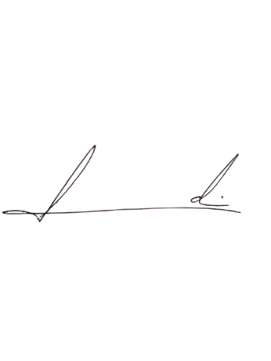
Barra do Piraí , 19 de maio de 2025.

LUIZ FELIPE LUDI
Vereador

Justificativa

A proposta visa aliviar o ônus financeiro de famílias vulneráveis que enfrentam despesas elevadas com tratamentos de saúde, garantindo dignidade e apoio do Poder Público. A limitação por renda e valor do imóvel assegura o foco em quem realmente necessita, sem impactos significativos nos cofres municipais.

Página 1 de 1
Praça Nilo Peçanha, Nº 7 – Centro – Barra do Piraí, RJ – CEP: 27123-020 Telefone: (24) 2447-1248 Ramal 2021
E-mail: e-mail do luizfelipeludi@barradopirai.rj.leg.br

